Муниципальное бюджетное образовательное учреждение

«Средняя общеобразовательная школа №9»

УТВЕРЖДАЮ

Директор МБОУ СОШ №9

________ /Ю.А. Кудрявцев/

Приказ № _________

от «___» __________ 2012г.

СОГЛАСОВАНО

Зам. директора МБОУ СОШ №9

________/Н.П. Куклина/

«___» ____________ 2012г.

Программа рассмотрена на заседании

школьного методического объединения

учителей физической культуры,

трудового обучения, черчения

протокол № ____

от «___» _____________ 2012г.

Руководитель ШМО __________ /С.А. Князева/

**РАБОЧАЯ ПРОГРАММА**

**ПО ЧЕРЧЕНИЮ**

**8 – 9 класс**

2012 – 2013 учебный год

базовый уровень

Учитель Габуния Светлана Викторовна

Квалификационная категория: первая

г. Елизово

2012

**Паспорт рабочей программы по черчению**

Тип программы: программа основного общего образования

Статус программы: рабочая программа учебного курса

Назначение программы:

- *для обучающихся* образовательная программа обеспечивает реализацию их права на информацию об образовательных услугах, права на выбор образовательных услуг и права на гарантию качества получаемых услуг;

- *для педагогических работников МБОУ СОШ №9* программа определяет приоритеты в содержании образования и способствует интеграции и координации деятельности по реализации общего образования;

- *для администрации МБОУ СОШ №9* программа является основанием для определения качества реализации общего образования.

Категория обучающихся: учащиеся 8 – 9-х классов МБОУ СОШ №9

Сроки освоения программы: 2 года

Объем учебного времени: 70 часов

Форма обучения: очная

Режим занятий: 1 час в неделю

Формы контроля:

- устный контроль;

- тесты;

- контрольные работы;

- графические работы

**Пояснительная записка**

**Статус документа**

Рабочая программа по черчению составлена на основании следующих нормативно-правовых документов:

1. Приказ Министерства образования РФ № 1089 от 05.03.2004 г. «Об утверждении федерального компонента государственных образовательных стандартов начального, общего, основного общего и среднего (полного) общего образования».
2. Федеральный закон от 9 февраля 2007 г. № 17-ФЗ «О внесении изменений в Закон Российской Федерации «Об образовании» пункт 4.
3. Федеральный базисный учебный план общеобразовательных учреждений Российской Федерации (приказ Минобразования России от 9 марта 2004г. № 1312).
4. Примерные программы основного общего и среднего (полного) общего образования по технологии (письмо Департамента государственной политики в образовании МО и Н РФ от 07.06.2005 г. №03– 1263).
5. Методическое письмо Департамента государственной политики в образовании Министерства образования и науки Российской Федерации от 07.07.2005 № 0З-12бЗ «О примерных программах по учебным предметам федерального базисного учебного плана».
6. Обязательный минимум содержания основного общего образования по черчению (Приказ МО РФ № 1236 от 19.05.1998г.).
7. Программа общеобразовательных учреждений «Черчение» под руководством А.Д. Ботвинникова – М.: Просвещение, 1993.

**Основная цель школьного предмета «Черчение»:**

* развитие образного мышления учащихся, пространственных представлений;
* обучение учащихся графической грамоте и элементам графической культуры;
* ознакомление их с процессом проектирования, осуществляемого средствами графики.
* обучение выполнению и чтению комплексных чертежей и эскизов несложных деталей и сборочных единиц, их наглядных изображений;
* понимать и читать простейшие архитектурно-строительные чертежи.

**В процессе обучения черчению ставятся задачи:**

* формирование у учащихся технического мышления, пространственных представлений, способностей к познанию техники с помощью графических изображений;
* познакомить учащихся с правилами выполнения чертежей, установленными государственными стандартами ЕСКД;
* сформировать у учащихся знания об ортогональном (прямоугольном) проецировании на одну, две и три плоскости проекций, о построении аксонометрических проекций (диметрии и изометрии) и приемах выполнения технических рисунков;
* обучить воссоздавать образы предметов, анализировать их форму, расчленять на его составные элементы;
* развивать все виды мышления, соприкасающиеся с графической деятельностью школьников;
* обучить самостоятельно, пользоваться учебными и справочными материалами;
* прививать культуру графического труда: уметь правильно организовать рабочее место, применять рациональные приемы работы чертежными и измерительными инструментами, соблюдать аккуратность и точность в работе.

**Общая характеристика учебного предмета**

Приоритетной **целью** школьного курса черчения является общая система развития мышления, пространственных представлений и графической грамотности учащихся. Школьный курс черчения помогает школьникам овладеть одним из средств познания окружающего мира; имеет большое значение для общего и политехнического образования учащихся; приобщает школьников к элементам инженерно-технических знаний в области техники и технологии современного производства; содействует развитию технического мышления, познавательных способностей учащихся. Кроме того, занятия черчением оказывают большое влияние на воспитание у школьников самостоятельности и наблюдательности, аккуратности и точности в работе, являющихся важнейшими элементами общей культуры труда; благоприятно воздействуют на формирование эстетического вкуса учащихся, что способствует разрешению задач их эстетического воспитания.  
 Основная **задача** курса черчения – формирование учащихся технического мышления, пространственных представлений, а также способностей к познанию техники с помощью графических изображений. Задачу развития познавательного интереса следует рассматривать в черчении как стимул активизации деятельности школьника, как эффективный инструмент, позволяющий учителю сделать процесс обучения интересным, привлекательным, выделяя в нём те аспекты, которые смогут привлечь к себе внимание ученика.  
 В число задач политехнической подготовки входят ознакомление учащихся с основами производства, развитие конструкторских способностей, изучение роли чертежа в современном производстве, установление логической связи черчения с другими предметами политехнического цикла, выражающейся, в частности, в повышении требовательности к качеству графических работ школьников на уроках математики, физики, химии, труда. В результате этого будет совершенствоваться общая графическая грамотность учащихся. В задачу обучения черчению входит также подготовка школьников к самостоятельной работе со справочной и специальной литературой для решения возникающих проблем.  
 Черчение как учебный предмет во многом специфичен и значительно отличается от других школьных дисциплин. По этой причине совокупность методов обучения черчению отличается от методов обучения других предметов. Однако отдельные методы обучения, применяемые в черчении, не являются особыми методами. Они представляют собой видоизменение общих методов обучения.   
 В изучении курса черчения используются следующие **методы**:  
рассказ, объяснение, беседа, лекции, наблюдение, моделирование и конструирование, выполнение графических работ, работа с учебником и справочными материалами.

**Место предмета в базисном учебном плане**

Согласно федеральному базисному учебному плану для образовательных учреждений Российской Федерации на изучение черчения на ступени основного общего образования отводится 70 часов из расчета 1 час в неделю с 8 по 9 класс (35 часов для 8 класса и 35 часов для 9 класса).

**Минимум содержания образования по разделам**

**8 класс**

***Введение в предмет черчения:***

* Значение черчения в практической деятельности людей. Краткие сведения об истории черчения. Современные методы выполнение чертежей с использованием ЭВМ. Цели, содержание и задачи изучения черчения в школе;
* Инструменты, принадлежности и материалы для выполнения чертежей. Рациональные приемы работы инструментами. Организация рабочего места.

***Правила оформления чертежей:***

* Понятие о стандартах. Формат, рамка и основная надпись;
* Линии чертежа: сплошная толстая основная, штриховая, сплошная тонкая, сплошная волнистая, штрихпунктирная;
* Сведения о чертежном шрифте. Буквы, цифры и знаки на чертежах;
* Применение и обозначение масштаба;
* Некоторые сведения о нанесении размеров (выносная и размерная линия, стрелки, знаки диаметра, радиуса, толщины, длины, расположение размерных чисел;

***Геометрические построения:***

* Деление окружности на равные части (3, 4, 5, 6, 8) при помощи циркуля;
* Сопряжение;
* Выполнение чертежей предметов с использованием геометрических построений.

***Способы проецирования:***

* Проецирование. Центральное и параллельное проецирование;
* Прямоугольные проекции;
* Выполнение изображений предметов на одной, двух и трех взаимно перпендикулярных плоскостях проекций;
* Расположение видов на чертеже и их названия: главный вид, вид сверху, вид слева. Определение необходимого и достаточного числа видов на чертежах;
* Аксонометрические проекции: фронтально – диметрическая и изометрическая. Направление осей, показатели искажения, нанесение размеров;
* Аксонометрические проекции плоских и объемных фигур.
* Эллипс как проекция окружности. Построение овала;
* Понятие о техническом рисунке. Технические рисунки и аксонометрические проекции предметов.
* Выбор вида аксонометрической проекции и  
  рационального способа ее построения;

***Чтение и выполнение чертежей деталей:***

* Анализ геометрической формы предметов. Проекции геометрических тел. Мысленное расчленение предмета на геометрические тела — призмы, цилиндры, конусы, пирамиды, шар и их части. Чертежи группы геометрических тел;
* Нахождение на чертеже вершин, ребер, образующих и поверхностей тел, составляющих форму предмета;
* Нанесение размеров на чертежах с учетом формы предметов. Развертывание поверхностей некоторых тел;
* Анализ графического состава изображений;
* Чтение чертежей детали;
* Решение графических задач, в том числе творческих.

**9 класс**

***Обобщение сведений о способах проецирования***

***Сечения и разрезы:***

* Сечения. Правила выполнения наложенных и вынесенных сечений. Обозначение сечений. Графическое обозначение материалов на сечениях;
* Разрезы. Различия между разрезами и сечениями. Простые разрезы (горизонтальные, фронтальные и профильные). Соединения части вида с частью разреза. Обозначение разрезов. Местные разрезы. Особые случаи разрезов;
* Применение разрезов в аксонометрических проекциях;
* Определение необходимого и достаточного числа изображений на чертежах; выбор главного изображения;
* Чтение и выполнение чертежей, содержащих условности;
* Решение графических задач, в том числе творческих.

***Сборочные чертежи:***

• Общие понятия о соединении деталей. Разъемные соединения деталей:  
болтовые, шпилечные, винтовые, шпоночные и штифтовые. Ознакомление с условностями изображения и обозначения на чертежах неразъемных  
соединений (сварных, паяных, клеевых). Изображение резьбы на стержне и в отверстии. Обозначение метрической резьбы. Упрощенное изображение резьбовых соединений;

* Работа со стандартами и справочными материалами. Чтение чертежей, содержащих изображение изученных соединений деталей;
* Выполнение чертежей резьбовых соединений; ,
* Обобщение и систематизация знаний о сборочных чертежах (спецификация, номера позиций и др.);
* Изображения на сборочных чертежах;
* Некоторые условности и упрощения на сборочных чертежах. Штриховка сечений смежных деталей. Размеры на сборочных чертежах;
* Чтение сборочных чертежей. Деталирование;
* Выполнение простейших сборочных чертежей, в том числе с элементами конструирования.

***Строительные чертежи:***

* Понятие об архитектурно-строительных чертежах, их назначении. Отличия строительных чертежей от машиностроительных. Фасады. Планы. Разрезы. Масштабы. Размеры на строительных чертежах;
* Условные изображения дверных и оконных проемов, санитарно-технического оборудования;
* Чтение несложных строительных чертежей. Работа со справочником.

**Содержание курса**

**8 класс**

Введение в предмет черчения (1 час)

Правила оформления чертежей (5 часов)

Геометрические построения (4 часа)

Способы проецирования (17 часов)

Чтение и выполнение чертежей деталей. (8 часов)

**9 класс**

Обобщение сведений о способах проецирования (1 час)

Сечения и разрезы (14 часов)

Сборочные чертежи (14 часов)

Строительные чертежи (6 часов)

**Требования к уровню подготовки учащихся 8 класса**

***Учащиеся должны знать:***

* приемы работы с чертежными инструментами;
* правила оформления чертежа;
* основные сведения о шрифте;
* приемы геометрических построений;
* приемы построения сопряжений;
* основные правила нанесения размеров;
* правила и последовательность выполнения чертежей;
* основы прямоугольного проецирования на одну, две и три взаимно перпендикулярные плоскости проекций;
* иметь понятие о способах построения несложных аксонометрических изображений.

• ***Учащиеся должны уметь:***

* рационально использовать чертежные инструменты;
* анализировать форму предмета по чертежу, наглядному изображению, натуре и простейшим разверткам;
* анализировать графический состав изображений;
* читать и выполнять чертежи, эскизы и наглядные изображения несложных предметов, аксонометрические проекции, технические рисунки и наброски;
* выбирать главный вид и оптимальное количество видов на комплексном чертеже (и эскизе) отдельного предмета;
* осуществлять несложные преобразования формы и пространственного положения предметов и их частей.
* проводить самоконтроль правильности и качества выполнения простейших графических работ;
* приводить примеры использования графики в жизни, быту и профессиональной деятельности человека.

**Требования к уровню подготовки учащихся 9 класса**

***Учащиеся должны знать:***

* основные правила выполнения, чтения и обозначения видов, сечений и разрезов;
* условные обозначения материалов на чертежах;
* основные типы разъемных и неразъемных соединений (на уровне знакомства);
* условности изображения и обозначения резьбы;
* особенности выполнения чертежей общего вида и сборочных, условности и способы упрощения на чертежах общего вида и сборочных;
* правила оформления сборочного чертежа;
* некоторые условности упрощения, применяемые на сборочных чертежах;
* особенности выполнения архитектурно-строительных чертежей;
* место и роль графики в процессе проектирования и создания изделий (на пути «от идеи – до изделия»).

***Учащиеся должны уметь:***

* правильно выбирать главное изображение, оптимальное количество изображений, типы изображений на комплексном чертеже (или эскизе) модели, детали, простейшей сборочной единицы;
* выполнять необходимые виды, сечения и разрезы на комплексных чертежах несложных моделей и деталей;
* выполнять чертежи основных типовых соединений деталей;
* читать и выполнять деталирование несложных сборочных чертежей состоящих из трех – шести деталей;
* анализировать форму детали по сборочному чертежу;
* читать несложные архитектурно-строительные чертежи;
* пользоваться основными государственными стандартами ЕСКД, справочной литературой, учебником учебными пособиями;
* применять полученные знания при выполнении графических и практических работ;
* выражать средствами графики идеи, намерения, проекты.

**Тематическое планирование 8 класс**

|  |  |  |  |
| --- | --- | --- | --- |
| Раздел | Тема | Основная цель | Важнейшие результаты учащихся |
| **Введение в предмет «Черчение»** | Учебный предмет «Черчение». Инструменты, принадлежности, материалы. Приемы работы чертежными инструментами. | Познакомить учащихся с новым предметом, его значением, практической деятельностью людей; с историей развития чертежей. Рассказать об инструментах и материалах. Прививать навыки организационной работы на уроке. Формировать интерес к предмету. | Знать основные инструменты, материалы, принадлежности. Уметь различать твердость карандашей, готовить инструменты к использованию. |
| Понятие о ГОСТах. Формат, рамка, основная надпись. Линии чертежа. | Дать понятие о стандартизации, её роли во взаимозаменяемости. Познакомить с правилами оформления чертежей.  Углубить интерес учащихся к предмету. | Знать, что такое ЕСКД, правила оформления чертежей, линии чертежа. Уметь чертить линии по правилам, предусмотренным ЕСКД. |
| Графическая  работа №1.  «Линии чертежа» | Способствовать привитию культуры труда при выполнении графических работ. Закреплять навыки оформления чертежей: вычерчивание рамки, основной надписи, линий чертежа согласно требованиям ГОСТа. | Знать правила оформления чертежей, подготовки инструментов и принадлежностей для графической работы. Уметь вычерчивать рамку, графы, линии чертежа в соответствии с правилами. |
| Чертежный шрифт. | Учить писать буквы согласно требованиям стандарта.  Прививать аккуратность, внимательность при выполнении надписей чертежа. | Знать правила написания букв и цифр. Уметь писать шрифтом 7; 5. |
| Нанесение размеров. Масштабы. | Закреплять основные понятия оформления чертежей. Учить наносить размеры согласно требованиям ГОСТа. Развивать и углублять интерес к предмету, графические навыки.  Воспитывать аккуратность и усидчивость. | Знать правила нанесения размеров на чертеже; виды масштабов. Уметь определять масштаб на чертеже, выполнять чертеж плоской детали с нанесением размеров. |
| Графическая работа №2  «Чертеж плоской детали» | Закреплять основные правила оформления чертежей, нанесения размеров. Отрабатывать приемы работы чертежными инструментами.  Вырабатывать усидчивость, организованность, культуру графического труда. | Знать правила оформления чертежей, нанесения размеров. Уметь определять масштаб на чертеже, выполнять чертеж плоской детали с нанесением размеров. |
| **Геометрические построения** | Геометрически построения. Сопряжения. | Учить выполнять геометрические построения: деление отрезков и окружности на равные части. Дать понятие о сопряжении. Углублять знания о практическом применении чертежей. Воспитывать организованность, самостоятельность. | Знать особенности деления окружности на части, что такое сопряжение. Уметя выполнять геометрические построения. |
| Графическая работа №3  «Чертеж детали с элементами сопряжения» | Закрепление навыков геометрических построений и сопряжений. Выявление знаний по данной теме. Учить экономному использованию времени. | Знать особенности деления окружности на части, как выполняется сопряжение. Уметь самостоятельно выполнять чертеж детали с элементами сопряжения. |
| **Способы проецирования** | Общие сведения о проецировании. Центральное и параллельное проецирование. | Дать понятие о способах и видах проецирования. | Знать, что такое проецирование, способы проецирования. Уметь находить разницу между центральным, параллельным проецированием. |
| Прямоугольное проецирование. Проецирование на одну плоскость проекций. | Познакомить с элементами прямоугольного проецирования на одну плоскость. Развитие пространственного мышления. | Знать способ получения проекции при прямоугольном проецировании. Уметь выполнять проекцию предмета на одну плоскость. |
| Прямоугольное проецирование. Проецирование на две плоскости проекций. | Показать необходимость проецирования на две плоскости проекций. Неопределенность формы.  Учить проецировать на две плоскости проекций. Развивать пространственное мышление. | Знать, что такое проецирование, способы проецирования. Уметь выполнять проекции на две плоскости. |
| Прямоугольное проецирование. Прямоугольное проецирование на три плоскости проекций. Расположение видов на чертеже. | Показать необходимость проецирования на три плоскости проекций. Формирование познавательных интересов к предмету, самостоятельность суждений, активность. Развитие творческого мышления, интереса к поиску решения задач. | Знать, что такое проецирование, способы проецирования. Уметь выполнять проекции на три плоскости. |
| Расположение видов. Задачи на составление чертежей по разрозненным изображениям. | Закрепление знаний о расположении видов, формирование понятий о необходимом и достаточном количестве видов на чертеже.  Углубить знания о графических изображениях, формировать навыки построения видов на чертежах. Развитие стремление к овладению знаниями, творческого отношения к решению задач. | Знать расположение видов на чертеже, название плоскостей проекций. Уметь выполнять чертеж детали, используя полученные знания о прямоугольном проецировании. |
| Графическая работа №4  «Комплексный чертеж детали с нанесением размеров» | Развивать пространственное мышление, закрепить знания по теме: «Проецирование». | Знать правила оформления чертежей, правила выполнения комплексного чертежа детали, правила нанесения размеров. Уметь применять полученные знания при выполнении работы. |
| Аксонометрические проекции. | Дать понятие об аксонометрии как изображении. Учить строить оси аксонометрии. Развитие образного мышления, формирования интереса к предмету. | Знать понятие аксонометрии, виды аксонометрических проекций. Уметь строить оси для аксонометрических проекций. |
| Аксонометрические проекции плоских фигур. | Учить строить плоские фигуры в аксонометрии. | Знать виды аксонометрических проекций. Уметь строить оси, плоские фигуры в разных плоскостях. |
| Аксонометрические проекции объемных плоскогранных предметов. | Учить строить аксонометрические проекции объемных плоскогранных предметов. Познакомить с методом отсечения и суммы при построении аксонометрии. Развивать пространственное мышление. | Знать, как строить оси для аксонометрических проекций. Уметь строить аксонометрические проекции объемных плоскогранных предметов, используя метод отсечения и суммы. |
| Аксонометрические проекции предметов с цилиндрическими элементами. | Учить строить окружность в изометрии. Познакомить с понятиями – овал, эллипс.  Развитие пространственного представления и мышления. | Знать правила построения окружностей в изометрии. Уметь использовать полученные знания и графические навыки при выполнении задания. |
| Технический рисунок. Приемы от руки и на глаз. | Дать основные понятия о техническом рисунке. Углубить знания по теме: «Аксонометрические проекции». Развитие пространственного мышления, формирование интереса к учебе. | Знать, что такое технический рисунок, правила выполнения технического рисунка. Уметь использовать полученные знания и графические навыки при выполнении задания. |
|  | Эскизы. Выполнение эскизов деталей. | Дать понятие об эскизе, правилах выполнения эскизов. | Знать правила выполнения эскизов деталей. Уметь самостоятельно выполнять эскиз детали. |
|  | Графическая  работа №5  «Эскиз детали и технический рисунок» | Учить последовательной работе над эскизами, закреплять знания о построении трех видов с нанесением размеров. Воспитывать интерес к предмету, развивать образное мышление. | Знать, что такое эскиз, правила выполнения эскизов. Уметь самостоятельно выполнять эскиз по наглядному изображению детали. |
| **Чтение и выполнение чертежей** | Анализ геометрической формы предмета. Чертежи, наглядные изображения и развертки геометрических тел. Группа геометрических тел. | Учить анализировать геометрическую форму предмета, разделять на простые геометрические тела.  Способствовать развитию технического и образного мышления. | Знать названия простых геометрических тел. Уметь делать анализ геометрической формы предмета, разделяя его на простые геометрические тела. |
| Проекции вершин, ребер, граней и точек. | Показать, что в основе построения чертежей предмета лежит процесс построения проекций граней, ребер, вершин. Формирование навыков построения проекций этих элементов. Развивать мышление и интерес к поиску геометрических тел. | Знать, как построить проекции вершин, ребер, граней и точек предмета. Уметь строить проекции этих элементов, используя полученные знания. |
| Порядок построения изображений на чертежах. | Учить выполнять чертежи деталей имеющих вырезы, преобразовывать форму деталей. Закреплять знания по теме: «Проецирование». Развитие образного мышления, творческих способностей. | Знать правила выполнения чертежа детали, виды аксонометрических проекций и правила их выполнения. Уметь преобразовывать форму детали, используя навыки пространственного мышления. |
| Графическая  работа №7  «Чертеж детали в трех видах по двум данным» | Закрепление навыков построения проекций предметов. Отработка последовательности выполнения чертежей, анализа формы детали.  Формирование навыков самостоятельной работы. Развитие пространственного мышления. | Знать правила выполнения чертежа детали, расположение видов на чертеже. Уметь выполнять третий вид по двум данным, наносить размеры. |
| Нанесение размеров с учетом формы предмета. Нанесение знаков диаметра и квадрата. | Закрепление знаний о правилах нанесения размеров. Сообщение новых знаний о нанесении размеров с учетом формы предмета.  Развитие логического мышления. | Знать правила нанесения размеров с учетом формы предмета. Уметь выполнять изометрическую проекцию детали по двум заданным видам. |
| Практическая работа  «Чтение чертежей деталей» | Познакомить с понятием «чтение чертежей», порядком чтения чертежей. Закрепление знаний по пройденным темам. Развитие пространственного и логического мышления. | Знать порядок чтения чертежей. Уметь по алгоритму читать чертеж, используя нужные термины. |
| Общие понятия о преобразовании формы. Связь чертежа с разметкой. | Учить осуществлять несложные преобразования формы и пространственного положения предметов и их частей. Способствовать развитию пространственного и образного мышления. Прививать культуру труда при выполнении графической документации. | Уметь осуществлять несложные преобразования формы и пространственного положения предметов и их частей. |
| Графическая  работа №7  «Чертеж детали в трех видах с преобразованием формы» | Закрепление навыков построения вырезов на геометрических телах, анализ формы предмета. Отработать навыки последовательного построения чертежа. Развитие культуры труда, самостоятельности, активности. | Знать правила выполнения чертежа детали. Уметь выполнять чертеж детали с преобразованием формы. |
| Графический диктант. Чертеж и технический рисунок детали по словесному описанию. | Закрепление навыков построения видов и технического рисунка.  Развитие пространственного представления. Воспитание культуры труда, организации рабочего места. | Знать правила выполнения чертежа детали, правила выполнения технического рисунка. Уметь самостоятельно выполнять задание, используя полученные знания и навыки. |
| Графическая  работа №8  «Чертеж детали с элементами конструирования» | Закрепление и выявление знаний по изученному материалу за первый год обучения черчению. Формирование познавательных интересов к предмету. Развитие культуры труда, самостоятельности, активности. | Знать правила выполнения чертежа детали. Уметь самостоятельно выполнять чертеж по наглядному изображению детали. |
| Обзор разновидностей графических изображений. | Проверка всех знаний полученных на уроках черчения за первый год обучения. Уяснить значимость чертежей в жизни. Закрепление полученных знаний. | Знать виды графических изображений. Уметь использовать полученные знания при решении творческих задач. |

**Календарно-тематическое планирование 8 класс**

|  |  |  |  |
| --- | --- | --- | --- |
| № п/п | Тема урока | Количе-ство часов | Дата  прове-  дения |
| **I четверть** | | | |
| **Введение в предмет черчения (1 час)** | | | |
| 1. | История развития чертежа. Линии чертежа. | 1 |  |
| **Правила оформления чертежей (5 часов)** | | | |
| 2. | Понятие о стандартах. Линии чертежа | 1 |  |
| 3. | Понятие о стандартах. Формат, рамка и основная надпись Графическая работа №1 «Линии чертежа» | 1 |  |
| 4. | Сведения о чертежном шрифте.  Буквы, цифры и знаки на чертежах | 1 |  |
| 5. | Применение и обозначение масштаба.  Нанесение размеров на чертеже. | 1 |  |
| 6. | Графическая работа №2 «Чертеж плоской детали» | 1 |  |
| **Геометрические построения (4 часа)** | | | |
| 7. | Геометрические построения,  необходимые при выполнении чертежей. | 1 |  |
| 8. | Геометрические построения. Сопряжения. | 1 |  |
| 9. | Графическая работа №3  «Чертеж плоской детали с элементами сопряжения» | 1 |  |
| **II четверть** | | | |
| **Способы проецирования (17 часов)** | | | |
| 10. | Проецирование. Центральное и параллельное. | 1 |  |
| 11. | Прямоугольное проецирование на одну плоскость проекций. | 1 |  |
| 12. | Прямоугольное проецирование на две плоскости проекций. | 1 |  |
| 13. | Прямоугольное проецирование на три плоскости проекций. | 1 |  |
| 14. | Решение задач на выполнение чертежей по разрозненным изображениям оригинала. | 1 |  |
| 15. | Графическая работа №4  «Комплексный чертеж детали с нанесением размеров» | 2 |  |
| **III четверть** | | | |
| 16. | Аксонометрические проекции. | 1 |  |
| 17. | Аксонометрические проекции плоских фигур. | 1 |  |
| 18. | Аксонометрические проекции плоскогранных предметов. | 1 |  |
| 19. | Аксонометрические проекции предметов, имеющих круглые поверхности. | 1 |  |
| 20. | Технический рисунок. Решение творческих задач. | 1 |  |
| 21. | Эскизы. Выполнение эскизов деталей. | 1 |  |
| 22. | Графическая работа №5  «Эскиз детали и технический рисунок» | 1 |  |
| 23. | Анализ геометрической формы предмета. Чертежи, наглядные изображения и развертки геометрических тел. Группа геометрических тел. | 1 |  |
| 24. | Решение творческих задач | 1 |  |
| 25. | Проекции вершин, ребер, граней и точек. | 1 |  |
| **IV четверть** | | | |
| **Чтение и выполнение чертежей деталей. (8 часов)** | | | |
| 26. | Порядок построения изображений на чертежах. | 1 |  |
| 27. | Графическая работа №6  «Чертеж детали в трех видах по двум данным» | 1 |  |
| 28. | Нанесение размеров с учетом формы предмета. Нанесение знаков диаметра и квадрата. | 1 |  |
| 29. | Практическая работа. Чтение чертежей деталей | 1 |  |
| 30. | Общие понятия о преобразовании формы. | 1 |  |
| 31. | Графическая работа №7  «Чертеж детали в трех видах с преобразованием формы» | 1 |  |
| 32. | Графический диктант. Чертеж и технический рисунок детали по словесному описанию. | 1 |  |
| 33. | Графическая работа №8  «Чертеж детали с элементами конструирования» | 1 |  |
| 34. | Обзор разновидностей графических изображений. | 1 |  |

**Тематическое планирование 9 класс**

|  |  |  |  |
| --- | --- | --- | --- |
| Раздел | Тема | Основная цель | Важнейшие результаты учащихся |
| **Чертежи** в системе прямоугольных проекций | Обобщение сведений о способах проецирования. | Выявление знаний за первый учебный год. Развитие пространственного, технического и образного мышления. Обобщить навыки последовательного построения чертежа. | Знать способы проецирования. Уметь применять полученные знания в практической деятельности. |
| **Сечения и разрезы на чертежах** | Общие понятия о сечениях и разрезах. Правила выполнения наложенных и вынесенных сечений, их обозначение. Графическое обозначение материалов. | Дать понятие о сечении и его целесообразности. Научить определять места сечений. Познакомить с видами сечений (наложенные, вынесенные, в разрыве детали). Познакомить учащихся с типичными конструктивными элементами деталей для выявления формы, которых необходимо применение сечений. | Знать определение сечения, виды сечений. Уметь видеть места, усложненные конструктивными элементами, пользоваться справочными таблицами для определения видов конструктивных элементов. |
| Графическая  работа №1.  Эскиз деталей с применением сечений. | Закрепление умений и навыков в построении и обозначении сечений. Проверка качества усвоения материала по теме. Развитие пространственного представления и мышления. | Знать определение сечения, виды сечений. Уметь применять полученные знания в практической деятельности. |
| Разрезы. Простые разрезы. Отличие разреза от сечения. Расположение, обозначение на чертежах. Местные разрезы. | Дать понятие о разрезах как об изображениях.  Знакомство с классификацией разрезов. Формирование навыков построения целесообразных разрезов. | Знать определение разрезов. Уметь выполнять целесообразные разрезы. |
| Графическая  работа №2  Эскиз детали с применением необходимого разреза. | Проверка усвоения материала и закрепление сформированных умений и навыков в построении эскизов деталей с целесообразным разрезом. Формирование навыков самостоятельной работы. | Знать определение разрезов. Уметь применять полученные знания в практической деятельности. |
| Соединение половины разреза с половиной вида. Особенности нанесения размеров. Особые случаи разрезов (тонкие стенки, ребра жесткости). | Учить определять необходимость построения на чертеже соединения половины вида и разреза. Определять значимость выбора разреза от симметричности детали.  Познакомить с особыми случаями разрезов | Знать правила соединения половины вида и половины разреза. Уметь правильно применять графические навыки при выполнении задания. |
| Соединение части разреза счастью вида. | Формирование у учащихся правильных приемов построения целесообразных разрезов. Закрепление навыков чтения чертежей. Развитие логического мышления, пространственного представления | Знать правила соединения части вида и части разреза. Уметь читать чертеж, применяя необходимые термины; применять графические навыки при выполнении задания. |
| Графическая  работа №3  Чертеж детали с применением разреза (по одному или двум видам детали). | Закрепление навыков построения целесообразных разрезов. Выявление знаний по теме: «Соединение вида и разреза». | Знать особенности соединения вида и разреза. Уметь применять полученные знания в практической деятельности. |
| Разрезы на аксонометрических проекциях (вырезы 1/4 части детали) | Знакомство с построением аксонометрических проекций деталей с вырезом. Закрепление знаний о расположении осей (X,Y,Z). Совершенствование графических навыков | Знать определение выреза. Уметь использовать навыки пространственного мышления при решении практических задач. |
| Решение задач на реконструкцию внешней и внутренней формы. | Закрепление навыков выполнения соединения половины вида детали с половиной разреза. Развитие навыков логического мышления, пространственного представления. | Знать правила соединения половины вида и половины разреза, части вида и части разреза. Уметь использовать навыки пространственного мышления при решении практических задач. |
| Практическая  работа №4  Устное чтение чертежей | Закрепление навыков по правилам чтения чертежей  Формирование навыков самостоятельной работы  Развитие навыков логического мышления | Знать правила чтения чертежей. Уметь читать чертеж, применяя необходимые термины. |
| Определение необходимого и достаточного количества изображений на чертежах. Выбор главного изображения. | Знакомство с правилами выбора главного вида и необходимого количества изображений, условности и упрощения на чертежах. Формирование познавательного интереса к предмету. Развитие навыков логического мышления | Знать правила выбора главного вида и необходимого количества изображений. Уметь читать чертеж, применяя необходимые термины; применять графические навыки при выполнении задания. |
| Графическая работа №5. Эскиз детали с применением условностей и упрощений | Проверка знаний по темам: «Разрезы», «Сечения», «Условности и упрощения на чертежах». Закрепление навыков выполнения разрезов. | Знать определение эскиза; правила выполнения разрезов. Уметь применять графические навыки при выполнении задания. |
| Творческие задачи на графическое моделирование формы по чертежу с неполными данными. | Закрепление навыков в выполнении соединения половины вида с половиной разреза. Формирование познавательного интереса к предмету. Развитие пространственного мышления. | Знать правила соединения половины вида и половины разреза. Уметь использовать навыки пространственного мышления при решении практических задач. |
| **Сборочные чертежи** | Общие сведения о соединениях деталей. Разъемные соединения. Шпоночные и штифтовые соединения. | Дать основные понятия о соединениях деталей.  Научить правилам изображения на чертежах разъемных соединений деталей. | Знать виды соединений; иметь представление о штифтовых и шпоночных соединениях деталей. Уметь определять по чертежу виды соединения деталей. |
| Изображение резьбы на стержне и в отверстии | Дать основные понятия о резьбовых соединениях.  Научить правилам изображения резьбы на стержне и в отверстии на чертежах. | Знать правила изображения резьбы на чертеже. Уметь применять графические навыки при выполнении задания. |
| Графическая  работа №6  Чертеж резьбового соединения (Болтовое соединение) | Закрепление навыков выполнения сборочных чертежей. Совершенствование навыков изображения резьбового соединения. | Знать правила изображения резьбы на чертеже. Уметь применять графические навыки при выполнении задания. |
| Обобщение и систематизация знаний о сборочных чертежах (спецификация, номера позиций). Общие и отличительные признаки сборочных и рабочих чертежей. | Закрепить теоретические знания о рабочем чертеже детали. Знакомство с новыми понятиями и графическими изображениями сборочных чертежей.  Дать сравнительную характеристику рабочего и сборочного чертежей. | Знать общие и отличительные признаки сборочных и рабочих чертежей. Уметь делать сравнительную характеристику рабочего и сборочного чертежей. |
| Условности и упрощения на сборочных чертежах. Чтение сборочных чертежей, последовательность. | Познакомить учащихся с условностями и упрощениями на сборочных чертежах.  Научить читать сборочные чертежи. | Знать условности и упрощения на сборочных чертежах. Уметь читать сборочные чертежи. |
| Практическая  работа №7  Чтение сборочных чертежей | Закрепление знаний по теме «Условности и упрощения на сборочных чертежах», «Порядок чтения сборочных чертежей». Развитие умения излагать свои мысли грамотно, в полном объеме, используя термины учебного предмета. | Знать последовательность чтения сборочных чертежей. Уметь читать чертеж, применяя необходимые термины. |
| Деталирование сборочного чертежа. Порядок выполнения чертежей деталей. Выбор числа изображений. | Познакомить учащихся с понятием – деталирование.  Изучить порядок деталирования.  Закрепить знания по теме: «Чтение сборочных чертежей». Научить выделять стандартные детали, входящие в изделие. | Знать, что такое деталирование, порядок деталирования. Уметь выделять стандартные детали, входящие в изделие. |
| Деталирование сборочного чертежа. Выполнение чертежей без нанесения размеров. | Закрепление знаний по темам: «Чтение сборочного чертежа», «Деталирование». Совершенствовать навыки выполнения чертежей деталей, по сборочным чертежам изделий. Формирование графической грамотности. | Знать, что такое деталирование, порядок деталирования. Уметь применять графические навыки при выполнении задания. |
| Определение размерных данных при деталировании. Использование пропорционального масштаба. | Научить определять действительные размеры детали, входящей в сборочную единицу, при помощи графика углового масштаба. Закрепление знаний по теме «Деталирование», «Нанесение размеров». | Знать, как определять действительные размеры детали, входящей в сборочную единицу, при помощи графика углового масштаба. Уметь применять графические навыки при выполнении задания. |
| Графическая работа №8 (1 часть)  Деталирование сборочного чертежа | Закрепление знаний по темам «Чтение сборочного чертежа», «Деталирование», «Нанесение размеров на чертежах». Совершенствование навыков выполнения чертежей деталей по сборочному чертежу изделий. Формировать графическую культуру. | Знать, что такое деталирование, порядок деталирования; правила нанесения размеров на чертеже. Уметь применять графические навыки при выполнении задания. |
| Графическая работа №8 (2 часть) Деталирование сборочного чертежа | Закрепление знаний по темам «Чтение сборочного чертежа», «Деталирование», «Нанесение размеров на чертежах». Совершенствование навыков выполнения чертежей деталей по сборочному чертежу изделий. | Знать, что такое сборочный чертеж, деталирование, правила нанесения размеров на чертеже. Уметь применять графические навыки при выполнении задания. |
| Графическая работа №9 Решение творческих задач с элементами конструирования. | Закрепление навыков построения целесообразных видов, разрезов, сечений и т.д. Развитие навыков конструирования. Совершенствование навыков логического мышления | Уметь использовать навыки пространственного мышления при решении практических задач. |
| Основы архитектурно-строительного черчения | Общие сведения об архитектурно-строительных чертежах, их значение. Отличие от машиностроительных чертежей. | Познакомить с архитектурно-строительными чертежами, с правилами их оформления и выполнения. Условные изображения на строительных чертежах, обозначение материалов.  Научить понимать (читать) строительные чертежи. | Знать виды архитектурно-строительных чертежей, правила их оформления и выполнения. Уметь читать строительные чертежи. |
| Практическая  работа №10  Чтение строительных чертежей. | Закрепление знаний по теме: «Архитектурно-строительные чертежи», «Условные изображения на строительных чертежах». Развитие творческих способностей, фантазии, пространственного мышления. | Знать условные изображения на строительных чертежах, обозначение материалов. Уметь создавать творческий проект, используя полученные знания. |
| Графическая работа №11 (контрольная)  Чертежи детали по сборочному чертежу. | Закрепление навыков построения чертежей деталей по чертежам изделий с применением сечений, разрезов. Совершенствование навыков выполнения аксонометрических проекций деталей с вырезом ¼ части. | Знать виды графических изображений. Уметь использовать полученные знания при решении творческих задач. |
| Обзор разновидностей графических изображений. | Проверка всех знаний полученных на уроках черчения за два года обучения. Закрепление полученных знаний. | Знать виды графических изображений. Уметь использовать полученные знания при решении творческих задач. |

**Календарно-тематическое планирование 9 класс**

|  |  |  |  |  |  |
| --- | --- | --- | --- | --- | --- |
| **№ п/п** | | **Тема урока** | **Количе-ство часов** | **Дата прове-дения** | |
| **I четверть** | | | | | |
| **Чертежи в системе прямоугольных проекций** | | | | | |
| 1. | Обобщение сведений о способах проецирования. | | 1 |  | |
| **Сечения и разрезы на чертежах** | | | | | |
| 2. | Общие понятия о сечениях и разрезах. Правила выполнения наложенных и вынесенных сечений, их обозначение. Графическое обозначение материалов | | 2 |  | |
| 3. | Графическая работа №1.  Эскиз деталей с применением сечений. | | 1 |  | |
| 4. | Разрезы. Простые разрезы. Отличие разреза от сечения. Расположение, обозначение на чертежах.  Местные разрезы. | | 1 |  | |
| 5. | Графическая работа №2  Эскиз детали с применением необходимого разреза. | | 1 |  | |
| 6. | Соединение половины разреза с половиной вида. Особенности нанесения размеров. Особые случаи разрезов (тонкие стенки, ребра жесткости). | | 1 |  | |
| 7. | Соединение части разреза счастью вида. | | 1 |  | |
| 8. | Графическая работа №3 Чертеж детали с применением разреза (по одному или двум видам детали). | | 1 |  | |
| **II четверть** | | | | | |
| 9. | Разрезы на аксонометрических проекциях (вырезы 1/4 части детали) | | 1 |  | |
| 10. | Решение задач на реконструкцию  внешней и внутренней формы. | | 1 |  | |
| 11. | Практическая работа №4 Устное чтение чертежей | | 1 |  | |
| 12. | Определение необходимого и достаточного количества изображений на чертежах. Выбор главного изображения. | | 1 |  | |
| 13. | Графическая работа №5  Эскиз детали с применением условностей и упрощений | | 1 |  | |
| 14. | Творческие задачи на графическое моделирование формы по чертежу с неполными данными. | | 1 |  | |
| **Сборочные чертежи** | | | | | |
| 15. | Общие сведения о соединениях деталей. Разъемные соединения. Шпоночные и штифтовые соединения. | | 1 |  | |
| **III четверть** | | | | | |
| 16. | Изображение резьбы на стержне и в отверстии | | 1 |  | |
| 17. | Графическая работа №6  Чертеж резьбового соединения (Болтовое соединение) | | 1 |  | |
| 18. | Обобщение и систематизация знаний о сборочных чертежах (спецификация, номера позиций). Общие и отличительные признаки сборочных и рабочих чертежей. | | 1 |  | |
| 19. | Условности и упрощения на сборочных чертежах. Чтение сборочных чертежей, последовательность. | | 1 |  | |
| 20. | Практическая работа №7 Чтение сборочных чертежей | | 1 |  | |
| 21. | Деталирование сборочного чертежа. Порядок выполнения чертежей деталей. Выбор числа изображений. | | 1 |  | |
| 22. | Деталирование сборочного чертежа. Выполнение чертежей без нанесения размеров. | | 2 |  | |
| 23. | Определение размерных данных при деталировании. Использование пропорционального масштаба. | | 1 |  | |
| 24. | Графическая работа №8 (1 часть)  Деталирование сборочного чертежа | | 1 |  | |
| **IV четверть** | | | | | |
| 25. | Графическая работа №8 (2 часть)  Деталирование сборочного чертежа | | 1 | |  |
| 26. | Графическая работа №9  Решение творческих задач с элементами конструирования. | | 2 | |  |
| **Основы архитектурно-строительного черчения** | | | | | |
| 27. | Общие сведения об архитектурно-строительных чертежах, их значение. Отличие от машиностроительных чертежей. | | 1 | |  |
| 28. | Практическая работа №10  Чтение строительных чертежей. | | 1 | |  |
| 29. | Графическая работа №11 (контрольная)  Чертежи детали по сборочному чертежу. | | 2 | |  |
| 30. | Обзор разновидностей графических изображений | | 1 | |  |

**Контрольно-измерительные и дидактические материалы**

**Тест по теме «Линии чертежа»**

1. Эта линия служит для проведения осевых и центровых линий.
2. Каким карандашом ее выполняют?
3. Для проведения этой линии нужно взять мягкий карандаш, заточенный лопаткой.
4. У этой линии расстояние между штрихами 1-2 мм.
5. Перечислите линии, которые выполняются твердым или твердо-мягким карандашом.
6. У этой линии длина штриха варьируется от 3 до 5 мм.
7. Эта линия служит для проведения размерных, выносных, линий построений, линий выносок.
8. У этой линии длина штриха может быть от 2 до 8 мм.
9. Эта линия нужна для проведения линий видимого контура предмета.
10. А эта линия нужна для проведения невидимых контуров предмета.

**Графическая работа по теме «Деление окружности на равные части. Сопряжения»**

**Вариант 1 Вариант 2**

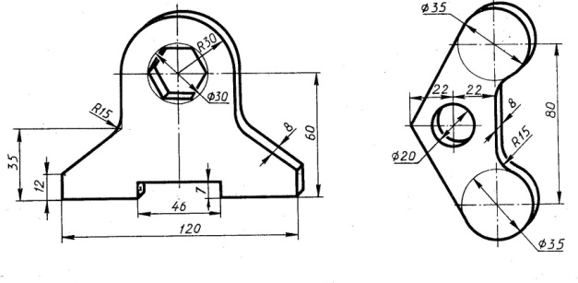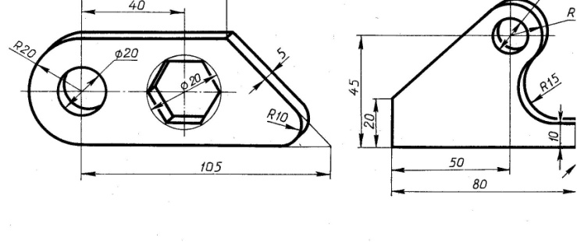

**Вариант 3 Вариант 4**

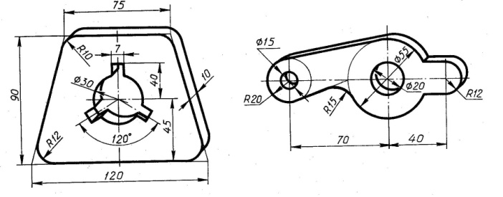 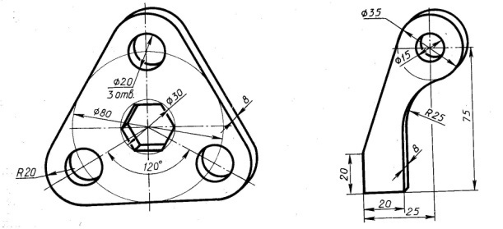

**Тест по теме «Способы проецирования»**

Часть А

1. Проецирование называется центральным, если:

а) проецирующие лучи исходят из одной точки;

б) проецирующие лучи параллельны и составляют с плоскостью прямой угол;

в) проецирующие лучи попадают в одну точку на плоскости.

2. В косоугольной фронтальной диметрической проекции ось Y располагается к горизонтали под углом:

а) 90 градусов;

б) 45 градусов;

в) 30 градусов.

3. Назовите аксонометрическую проекцию, в которой по всем осям откладываются действительные размеры:

а) косоугольная фронтальная диметрическая проекция;

б) прямоугольная изометрическая проекция.

4. В прямоугольной изометрической проекции угол между осью Х (или осью Y) и горизонталью составляет:

а) 45 градусов;

б) 120 градусов;

в) 30 градусов.

5.В диметрической проекции размеры уменьшаются в два раза по оси:

а) Y;

б) Х;

в) Z.

Часть В

1. Соотнесите изображение и способ проецирования:

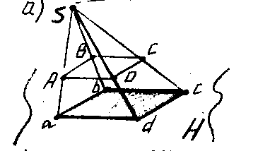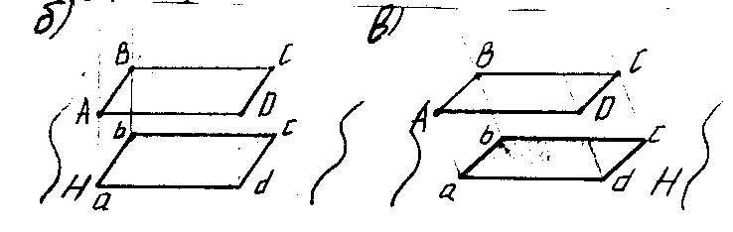

1) косоугольное;

2) центральное;

3) прямоугольное.

2. Соотнесите изображение проекции предмета, обозначенной цифрой с направлением проецирования, обозначенным буквой:

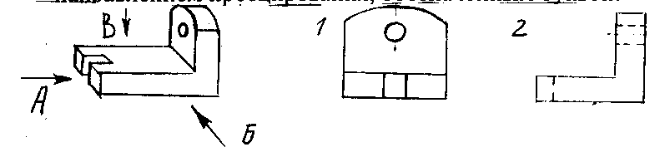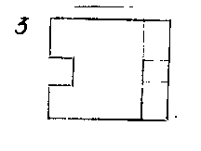

3. Выберете правильное обозначение осей в диметрической проекции:

а) 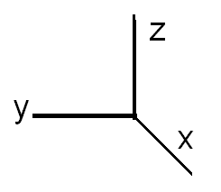 б) 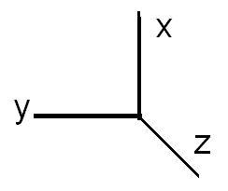 в) 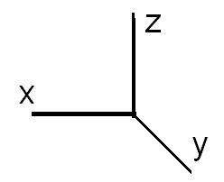

4.В прямоугольной изометрической проекции угол между аксонометрическими осями составляет:

а) 30 градусов;

б) 45 градусов;

в) 90 градусов;

г) 120 градусов.

5. Во фронтальной диметрической проекции угол между осями Х и У составляет:

а) 30 градусов;

б) 45 градусов;

в) 90 градусов;

г) 120 градусов;

д) 135 градусов.

Часть С

Дополните изображение детали, выполненной в диметрической проекции:

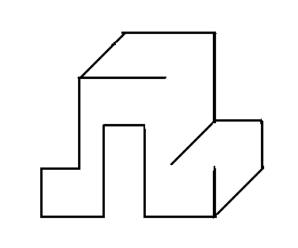

**Тест по темам «Расположение видов на чертеже», «Проекции точек, ребер граней», «Проекция группы геометрических тел»**

1. Впишите названия геометрических тел в таблицу.

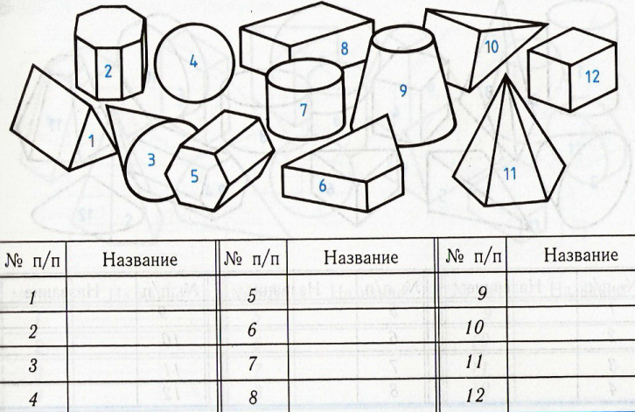

2. Расставьте буквенные обозначения проекций точек на чертеже детали, отмеченных на наглядном изображении.

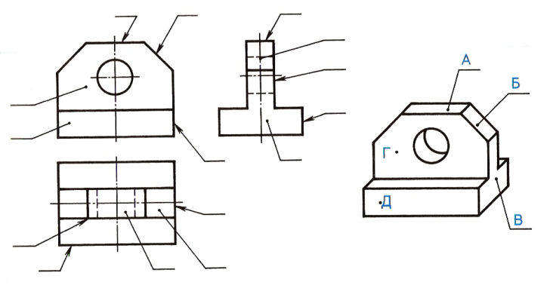

3.Напишите номера видов сверху, которые соответствуют виду спереди: ________.

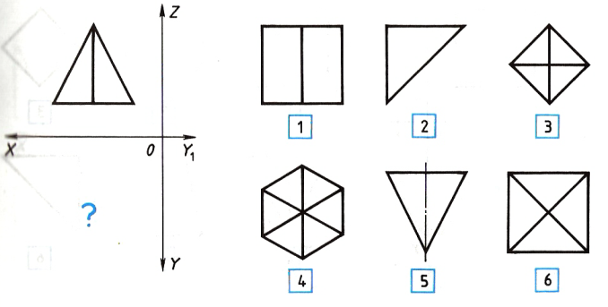

4. Напишите номера видов сверху, соответствующие главным видам деталей: *А* _______,

*Б* ________.

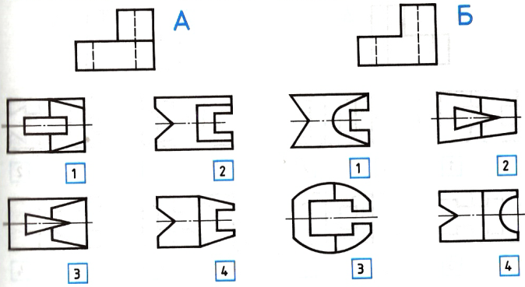

5. Напишите, какой вид сверху соответствует чертежу: _______.

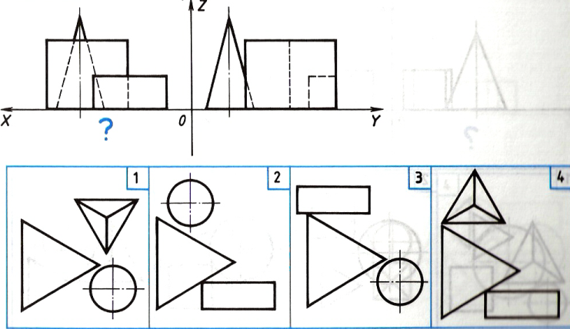

6. Используя чертежные инструменты, определите и напишите, какой вид слева соответствует чертежу детали _____.

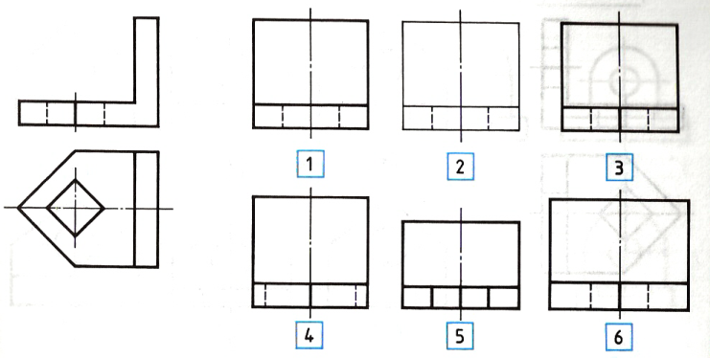

7. Напишите номер рационально выполненного чертежа детали, представленной на аксонометрической проекции _____.

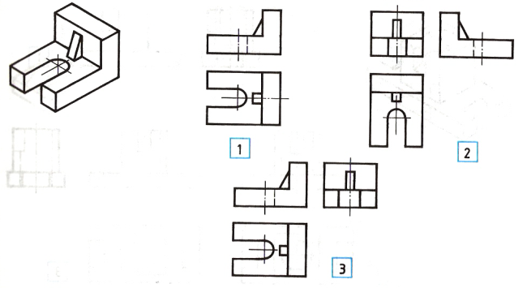

**Тест по теме «Эскизы»**

**Эскизы** – это ………….., предназначенные для …………….. использования в ……………………….. Изображение предмета на эскизе выполняется по правилам …………………….. ………………………. от ……………….. с соблюдением ……………………. между частями изображаемого предмета и …………….

**Последовательность выполнения эскизов:**

1. Установить необходимое количество видов.
2. Чертят внешнюю и внутреннюю рамку, графы основной надписи.
3. Заполняют основную надпись.
4. Наносят выносные и размерные линии.
5. Выбрать главный вид.
6. Вычерчивают габаритные прямоугольники. Проводят осевые и центровые линии.
7. Наносят невидимые контуры детали.
8. Наносят видимые контуры детали.
9. Обмеряют деталь, наносят размерные числа.
10. Ознакомиться с деталью.

**Тест по теме «Сечения»**

1. Сечение – это изображение ________________, полученной при _______________ рассечении детали ________________. В сечении показывают только то, что _________________ в _______________ плоскость.
2. Сечение всегда передает _______________ строение детали.
3. Сечения бывают _________________ и ____________________.
4. Фигура сечения выделяется ______________________, которая видоизменяется в зависимости от ___________________, из которого выполнена деталь.
5. Если сечение расположено на продолжении секущей плоскости, которая изображается ____________________ линией, сечение ___________ __________________.
6. Секущая плоскость изображается ________________ _______________ с указанием стрелками направления _______________ и ______________ буквами русского алфавита.
7. Сечение обозначается, если оно расположено ________ _______________ _________________.
8. Фигуры сечений металлических деталей выделяются _______________, направленной под углом _____ к _____________ надписи чертежа.
9. Фигуры сечений деталей из пластмасс выделяют ______________ в ____________ направлениях. Угол наклона – _____; расстояние между линиями – ___________.
10. Толщина линий штриховки фигур сечений – ______________.

**Тест по теме «Разрезы и сечения».**

1. контур наложенного сечения обводят:

А) сплошной тонкой линией

Б) сплошной толстой основной линией.

2. контур вынесенного сечения обводят:

А) сплошной тонкой линией

Б) сплошной толстой основной линией

3.металы и их сплавы штрихуют:

А) наклонной тонкой линией под углом 45

Б) сетчатой штриховкой

4. толщина разомкнутой линии равна:

А) толщине линий контура деталей

Б) половине толщины линий контура деталей

В) полторы толщины линий контура деталей

5. если вынесенное сечение симметрично и располагается на продолжении секущей, то секущую плоскость и соответствующее сечение

А) обозначают

Б) не обозначают

6. секущую плоскость обозначают только разомкнутыми линиями в случае:

А) наложенного симметричного сечения

Б) наложенного несимметричного сечения

7. если деталь имеет одну плоскость симметрии, а разрез располагается на месте одного из видов, то плоскость и разрез:

А) обозначают

Б) не обозначают

8. в случае соединения вида с частью разреза, границей вида и разреза является:

А) ось симметрии

Б) волнистая тонкая линия

9. при соединении ½ вида и ½ разреза границей вида и разреза является:

А) ось симметрии

Б) волнистая тонкая линия

10. при соединении ½ вида и1/2 разреза вид располагают:

А) слева

Б) справа

11. местный разрез ограничивают:

А) линией контура

Б) волнистой тонкой линией

12.Тонкую стенку (ребро жесткости) заштриховывают, если секущая плоскость проходит:

А) вдоль ребра

Б) поперек ребра

13. в случае точеной детали, при соединении 1/2 вида и ½ разреза вид располагают:

А) сверху

Б) снизу

**Ключ к тесту:**

1. –А «5» - 13 -12 правильных

2. – Б ответов

3. –А

4. – В « 4» - 11 -10 правильных

5. – Б ответов

6. – Б

7. – Б «3» - 10 -8 правильных

8. – Б ответов

9. – А

10. – А «2» - меньше 8.

11. – Б

12. – Б

13. – А

**Критерии оценки знаний и умений учащихся по черчению**

***1. При устной проверке знаний оценка «5» ставится, если ученик:***

а) овладел программным материалом, ясно представляет форму предметов по их изображениям и твердо знает правила и условности изображений и обозначений;

б) дает четкий и правильный ответ, выявляющий понимание учебного материала и характеризующий прочные знания, излагает материал в логической последовательности с использованием принятой в курсе черчения терминологии;

в) ошибок не делает, но допускает оговорки по невнимательности при чтении чертежей, которые легко исправляет по требованию учителя.

*Оценка «4» ставится, если ученик:*

а) овладел программным материалом, но чертежи читает с небольшими затруднениями вследствие еще недостаточно развитого пространственного представления, знает правила изображений и условные обозначения;

б) дает правильный ответ в определенной логической последовательности;

в) при чтении чертежей допускает некоторую неполноту ответа и незначительные ошибки, которые исправляет только с помощью учителя.

*Оценка «3» ставится, если ученик:*

а) основной программный материал знает нетвердо, но большинство изученных условностей изображений и обозначений усвоил;

б) ответ дает неполный, построенный несвязно, но выявивший общее понимание вопросов;

в) чертежи читает неуверенно, требует постоянной помощи учителя (наводящих вопросов) и частичного применения средств наглядности.

*Оценка «2» ставится, если ученик:*

а) обнаруживает незнание или непонимание большей или наиболее важной части учебного материала;

б) ответы строит несвязно, допускает существенные ошибки, которые не может исправить даже с помощью учителя.

***2. При выполнении графических и практических работ оценка «5» ставится, если ученик:***

а) самостоятельно, тщательно и своевременно выполняет графические и практические работы и аккуратно ведет тетрадь; чертежи читает свободно;

б) при необходимости умело пользуется справочным материалом;

в) ошибок в изображениях не делает, но допускает незначительные неточности и описки.

*Оценка «4» ставится, если ученик:*

а) самостоятельно, но с большими затруднениями выполняет и читает чертежи и сравнительно аккуратно ведет тетрадь;

б) справочным материалом пользуется, но ориентируется в нем с трудом;

в) при выполнении чертежей допускает незначительные ошибки, которые исправляет после замечаний учителя и устраняет самостоятельно без дополнительных пояснений.

*Оценка «3» ставится, если ученик:*

а) чертежи выполняет и читает неуверенно, но основные правила оформления соблюдает; обязательные работы, предусмотренные программой, выполняет несвоевременно; тетрадь ведет небрежно;

б) в процессе графической деятельности допускает существенные ошибки, которые исправляет с помощью учителя.

*Оценка «2» ставится, если ученик:*

а) не выполняет обязательные графические и практические работы, не ведет тетрадь;

б) чертежи читает и выполняет только с помощью учителя и систематически допускает существенные ошибки.

**Информационно-методическое обеспечение**

**Методическая литература:**

**Для учителя**

1. Ботвинников А.Д., Виноградов В.Н., Вышнепольский И.С. Черчение: Учебник для 8-9 классов общеобразовательных учреждений. М.: ООО «Издательство Астерель», 2008.
2. Василенко Е.А. Методика обучения черчению. Учебное пособие для студентов и учащихся. – М.: Просвещение,1990.
3. Гервер В.А. Творческие задачи по черчению. – М.: Просвещение,1991.
4. Гордиенко Н.А. Черчение: Учебник для 9 классов общеобразовательных учреждений. – М.: ООО «Издательство АСТ», 2001.
5. Карточки-задания по черчению для 8 классов. Е. А. Василенко, Е. Т. Жукова, Ю. Ф. Катханова, А. Л. Терещенко. – М.: Просвещение,1990.
6. Карточки-задания по черчению. Пособие для учителя. В.В. Степакова, Л.Н. Анисимова, Р.М. Миначева и др.; Под ред. В.В. Степаковой. – 3 изд. – М.: Просвещение, 2004.
7. Преображенская Н.Г. Черчение: Учебник для учащихся общеобразовательных учреждений – М.: Вентана - Граф, 2004.
8. Программа общеобразовательных учреждений «Черчение» под руководством А.Д. Ботвинникова – М.: Просвещение, 1993.

**Для учащихся**

1. Ботвинников А.Д., Виноградов В.Н., Вышнепольский И.С. Черчение: Учебник для 7-8 классов общеобразовательных учреждений. М.: ООО «Издательство Астерель», 2001.
2. Воротников И.А. Занимательное черчение. Книга для учащихся средней школы. – М.: Просвещение. 1990.
3. Селиверстов М.М., Айдинов А.И., Колосов А.Б. Черчение. Пробный учебник для учащихся 7-8 классов. - М.: Просвещение, 1991.
4. Гордиенко Н.А. Черчение: Учебник для 9 классов общеобразовательных учреждений. – М.: ООО «Издательство АСТ», 2001.
5. Гервер В.А. Творческие задачи по черчению. – М.: Просвещение,1991.
6. Словарь- справочник по черчению: Книга для учащихся. В. Н. Виноградов, Е. А. Василенко и др. – М.: Просвещение,1993.

***Учебные таблицы:***

Макарова М.Н. Таблицы по черчению, 7 класс: Пособие для учителей. – М.: Просвещение, 1987.

***Инструменты, принадлежности и материалы для черчения***

1)Учебник «Черчение»;

2) Тетрадь в клетку формата А4 без полей;

3) Чертежная бумага плотная нелинованная формат А4

4) Миллиметровая бумага;

5) Калька;

6) Готовальня школьная (циркуль круговой, циркуль разметочный);

7) Линейка деревянная 30 см.;

8) Чертежные угольники с углами:

а) 90, 45, 45 -градусов;

б) 90, 30, 60 - градусов.

9) Рейсшина;

10) Транспортир;

11) Трафареты для вычерчивания окружностей и эллипсов;

12) Простые карандаши – «Т» («Н»), «ТМ» («НВ»), «М» («В»);

13) Ластик для карандаша (мягкий);

14) Инструмент для заточки карандаша.